**实验补充2 层级建模-人形机器人**

1. **实验目的**
2. 掌握根据层级结构深度遍历层级树的方法
3. 掌握采用堆栈的方式在父子和兄弟节点直接传递变换矩阵的方法。
4. **理论背景**

在上一次的上机实验课中，我们已经掌握了简单的每个父节点最多只有一个子节点层级建模方法，本节课中我们将学习在更复杂的层级模型中使用堆栈的方式来保存和恢复节点变换矩阵的方法。和上次实验使用的简单层级结构不同，本次实验的节点在完成自己和子孙节点的绘制以后需要恢复父节点的变换矩阵，因为该节点的兄弟节点需要父节点的变换矩阵。

本次上机课要使用的模型和层次结构参考下图：

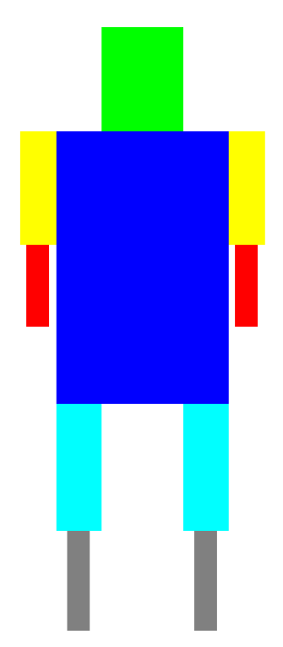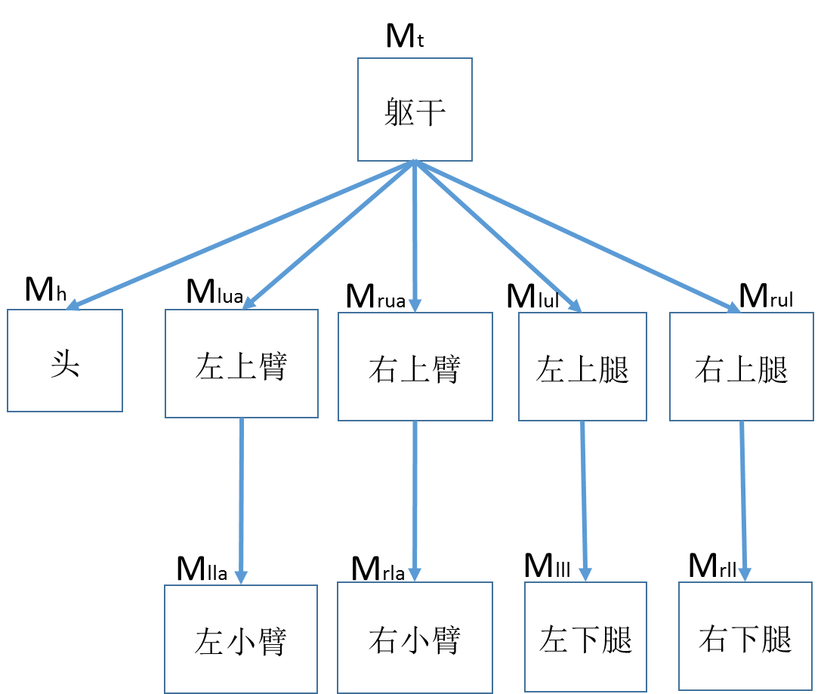

|  |  |
| --- | --- |
| **三维模型** | **层级结构** |

在上图的层级结构中，头节点完成绘制以后，它的兄弟节点左上臂，右上臂，左上腿，右上腿等节点同样需要父节点躯干的变换矩阵，所以在绘制节点之前需要使用堆栈保存父节点的变化矩阵，在绘制兄弟节点之前从堆栈恢复父节点的变换矩阵。

1. **实验内容**
2. 参考上次上机课的内容绘制每一个节点，完成torso(), head(), left_upper_arm(), left_lower_arm(), right_upper_arm(), right_lower_arm(), left_upper_leg(), left_lower_leg(), right_upper_leg(), right_lower_leg()函数。
3. 按深度优先顺序，既 “躯干 -> 头 -> 左上臂 -> 左小臂 -> 右上臂 -> 右下臂 -> 左上腿 -> 左下腿 -> 右上腿 -> 右下腿”的顺序完成层级树的遍历，完成display（）函数。

节点的绘制可以参考上次上机实验课的节点绘制方法，以本次的躯干绘制为例：

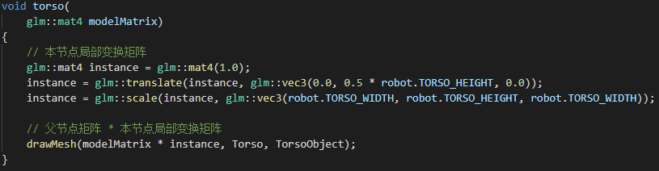

计算好变换矩阵之后，使用darwMesh函数进行绘制。

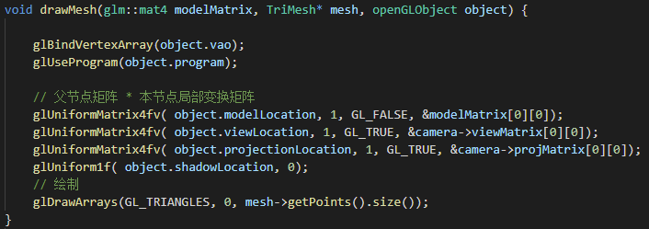

层级树的遍历绘制和堆栈使用参考如下躯干和头部的绘制：

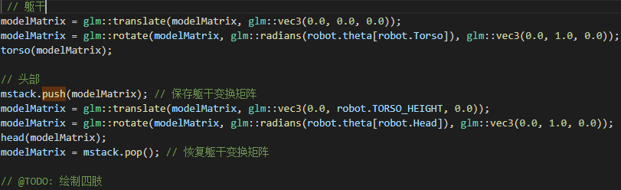

1. **主要参考函数**
2. Void torso()

该函数完成躯干节点的绘制

1. 上次实验课的display()函数，该函数调用每个节点的绘制方法，同时构建各个节点的局部变化矩阵；同时参考本文档实验内容的层级结构遍历和绘制伪代码完成本次上机课的display()函数。
2. **示例和练习**

1）示例代码中已经实现了躯干绘制代码，在display()函数中添加代码

可以绘制出躯干的效果如(a)，将整个实验内容完成可以得到(b)的效果

 

|  |  |
| --- | --- |
| (a)躯干绘制效果 | (b)整个人形机器人绘制效果 |

2）示例代码中已经实现部分键盘触发功能，学生只需选择1、2或3触发相应部件操作；如图(c)所示，选中需要操作的节点以后，通过键盘A键和S键完成机器模型的变化。u/shift+u、i/shift+i和o/shift+o可以改变观察视角。

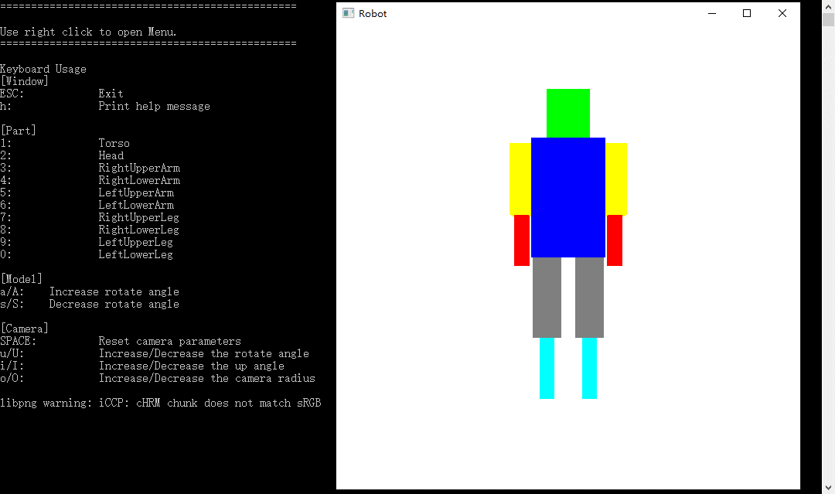

|  |
| --- |
| (c) 键盘控制菜单 |

1. 提交内容**【请各位务必严格按照以下要求执行】**
2. **程序代码**：本次实验提供参考代码，**程序运行窗口标题设为：“学号_姓名_实验补充2”**（用你自己的学号和姓名。如果出现乱码，可能是因为代码文件的字符格式问题，实验提供的文件字符编码为utf-8，改成GBK格式就不会出现乱码了）。最终提交代码中与实验内容相关部分必须写注释。
3. **上传格式**：按上述要求完成实验，提交源代码压缩包，文档和压缩包名称为“学号_姓名_实验补充2”。
   1. 提交文件包括：源代码压缩包，命名格式均为“学号_姓名_实验补充2”。
   2. 源代码压缩包内要求有两个文件夹，一个为代码文件夹，命名为“code”，一个为可执行文件夹，命名为“exe”。
   3. 代码文件夹中只能包含代码和代码需要用到的资源文件（比如纹理图片、模型），其他由编辑器或者编译器创建项目时候生成的文件全部都不要加上，不清楚的同学可以询问助教。
   4. 可执行文件夹中，只包含可执行文件以及执行所需的动态库文件和资源文件等，要求可以直接点击该程序就可正常执行。
4. **截止时间：2024年12月18日 23:59分**